GRILLE D’ANALYSE D’UN ALBUM

Titre de l’album : Une histoire à quatre voix

Auteur : Anthony Browne

Résumé de l’histoire : L’auteur retrace la promenade au parc de deux personnes, de leurs deux enfants et de leurs chiens respectifs. Réglisse, son papa chômeur et leur chien Albert, Charles, sa maman bon chic bon genre et leur chienne Victoria. Chacun d'eux va raconter leur promenade et leur récit sera quatre fois différent.

Thèmes abordés : Les catégories sociales. Les points de vue différents face à une même expérience.

Niveau de lecture | Approche générale
Axe narratif (de l’intrigue)  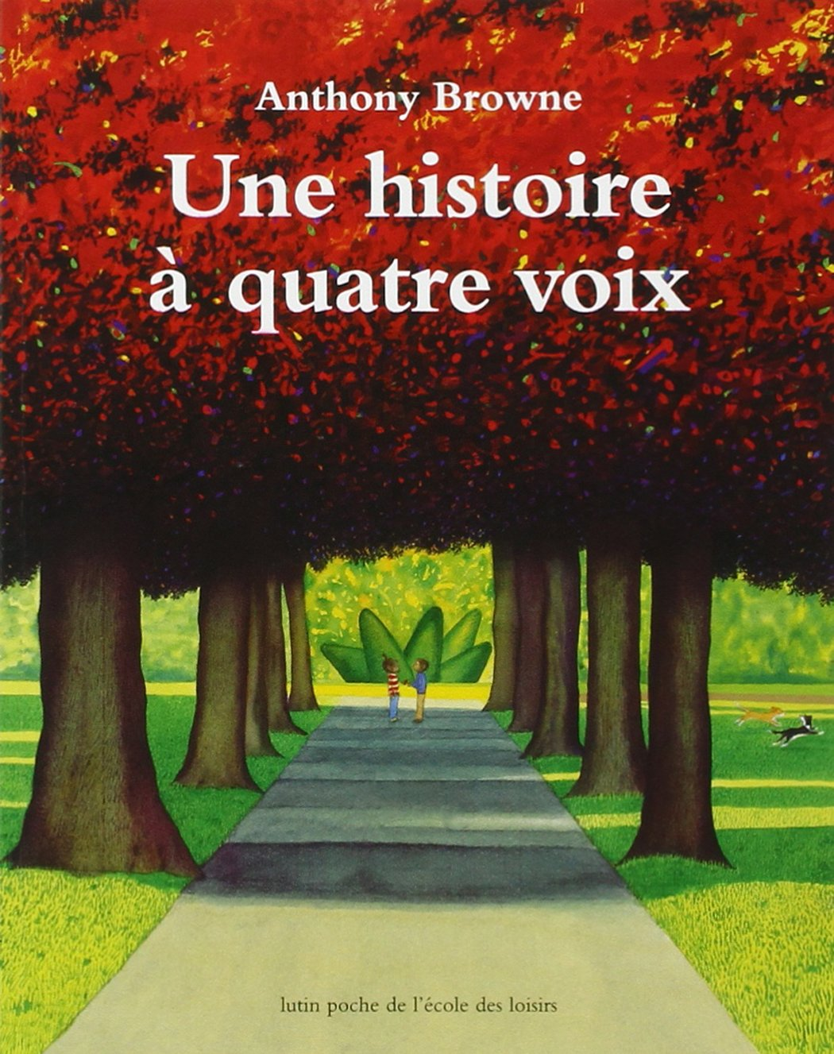 | - La construction du récit  Quatre schémas narratifs classiques.  La construction du récit se fait en quatre parties.  La construction en quatre parties permet une progression. Chaque partie est une histoire, un récit, mais le lecteur ne connaît l'intégralité de l'histoire, la " vraie " histoire, que lorsqu'il a lu les quatre. D'une histoire banale racontée par la voix 1, on arrive à une histoire plus complète, plus riche en informations et explications sur le comportement de chacun des protagonistes.  Le récit est découpé en quatre parties (quatre voix). Pour chacune des parties on a utilisé une typographie différente.  Le récit du père chômeur est nettement le plus court, le moins fourni en informations, ce dernier est très préoccupé par sa situation de chômeur et a passé tout son temps dans le parc à consulter les offres d'emploi dans le journal.  L'histoire, (l'argument), racontée par chacun des quatre personnages est très simple : une mère conduit son fils Charles au parc avec leur chienne Victoria ; un père va au parc avec sa fille Réglisse et leur chien Albert ; les deux chiens puis les deux enfants jouent ensemble ; la mère offusquée les sépare, arrête les jeux, chacun rentre chez soi. Le garçon offre une fleur à la fille.  Situation initiale : Départ pour une promenade au parc de deux familles (un père, sa fille, son chien et une mère, son fils et son chien)  Elément déclencheur :  Pour les enfants : rencontre.  Pour la mère : son fils disparait.  Pour le père : il est occupé à consulter les offres d’emploi.  Déroulement :  Pour les enfants : ils s’amusent.  Pour la mère : elle recherche son fils  Dénouement :  Pour les enfants : ils sont séparés par la mère.  Pour la mère : elle retrouve son fils  Situation finale : Ils rentrent tous chez eux.  - Le système des personnages  - La mère, autoritaire, froide, dure, attachée aux valeurs de sa classe sociale : chien de race, c'est lui qui est d'ailleurs présenté en premier, avant le fils, (signe extérieur de richesse ?), promenade matinale obligatoire, peur et rejet de ceux qui ne sont pas de son milieu. Les traits sont appuyés, le portrait un peu caricatural. Personnage fort.  - Le fils, soumis, obéissant, craintif, timide, crève de solitude, passif (c'est la fille qui fait les premiers pas) ; n'a pas encore intégré les valeurs de sa classe sociale (il trouve l'autre chien gentil et la fille sympa, seul son prénom le " trouble " un peu). Personnage faible.  - La fille, active, délurée, sensible, affectueuse, responsable, connaît déjà la vie : aide, soutient son père. Personnage fort.  - Le père, tourné sur ses difficultés, proche de sa fille, se laisse consoler par elle. Personnage faible. Il est cependant le seul à avoir un regard sur le monde autour de lui, à se situer dedans " on a tous besoin... "  - Les paramètres du temps  C’est une histoire qui se passe en même temps mais qui est racontée par quatre personnages différents.
Axe figuratif | - L’énonciation  Chaque personnage est narrateur.  Énonciation à la première personne, au " je " ou au " nous ", autres marques, les possessifs : " mes, notre ", pour la mère et le fils, au " je " ou au " on " pour le père et la fille mais sans possessifs.  Quelques adresses au lecteur : le père " on a tous besoin..., non ? ", le fils " drôle de nom, je sais ", la fille " la pauvre pomme ". Pas d'adresse au lecteur dans le récit de la mère : elle s'écoute parler ? n'a pas conscience de la présence des autres ?  - Les paramètres de l’espace  L’histoire se passe dans un parc.  Il est situé entre les deux quartiers (zone pavillonnaire, quartier chic et la zone des HLM, quartier populaire, très visible sur les illustrations). Les gens des deux milieux s'y côtoient, s'y croisent, y passent les uns à côté des autres sans se rencontrer vraiment, sans se comprendre, sans échanger, tout les sépare. Sauf les chiens ! et un peu les enfants (ils jouent, il y a aussi la naissance d'une idylle : la fleur offerte par Charles à Réglisse).  En fonction des personnages, l’espace est lumineux ou obscur.  - La mise en mots  En fonction du personnage, le langage est soutenu ou courant.  La mère utilise un niveau de langue " soutenu ", recherché, fait des effets de style : les verbes surgir, importuner, rôder, ignorer... des expressions apprêtées, ampoulées " j'ai crié pendant une éternité. ", des formules de politesse de son milieu, " je te prie ", beaucoup d'adjectifs, " joli, agrémenté, délicieux, horribles.... Elle est la seule à faire pratiquement tout le récit au passé simple.  Le père utilise une langue plus simple, plus proche de l'oral avec cependant des moments de niveau plus recherché, " installé, consulté... petit fond d'espoir... ce fut... ". Ce n'est pas un ignorant. Le fils est plus sobre que sa mère, assez académique, scolaire, il ne se permet comme expression familière que le " vraiment sympa " pour qualifier Réglisse.  Réglisse à l'inverse utilise des expressions de la langue de la rue " elle s'en fichait, pauvre pomme, cool, hyper fâchée... ". Charles devient " Charlie ".  Les préoccupations de chacun :  La mère pense à ce qu'elle va servir à déjeuner, comment elle va le préparer, il faut que ce soit beau et bon, on la juge là-dessus, mère au foyer c'est elle qui prend la nourriture en charge, qui prépare et qui attend des compliments " un joli reste de poulet... agrémenté d'une salade... un de mes délicieux potages ". Idée de raffinement, luxe.  Le père, lui, n'a qu'une préoccupation : trouver du travail, sans plus y croire cependant " Je sais que c'est une perte de temps, mais on a tous besoin d'un petit fond d'espoir, non ? "  Les prénoms :  Charles et Victoria chez les gens aisés, prénoms de prince ou de reine (l'histoire se passe en Angleterre), Réglisse et Albert pour les autres, sans références aristocratiques. Les adjectifs possessifs notre devant fils dans la bouche de la mère et leur devant promenade matinale renvoient à l'idée que dans ces milieux on a le sens de la propriété, objets, animaux et enfants. Leur attitude face aux chiens.  La mère parle de " notre labrador de pure race " pour bien faire sentir ostensiblement que la famille possède des objets de valeur, a des biens ; tandis que le père dit " le chien ", il n'éprouve pas le besoin de montrer qu'il est propriétaire, il n'attache pas d'importance à la race.  Les raisons de la sortie au parc.  Chez les riches, on sort pour l'hygiène, pour se montrer, montrer ses biens, parce que ça se fait, c'est un rituel, " C'était l'heure... faire leur promenade matinale ". On ne se préoccupe pas des envies ou du plaisir du chien et de l'enfant. Chez les chômeurs, on sort par " besoin ", pour " prendre l'air ", pour (se) faire plaisir aussi, " J'ai été contente qu'il propose d'emmener Albert au parc. Albert est toujours extrêmement impatient qu'on le détache " dit Réglisse, " Il adore le parc ", dit le père en parlant du chien.  Leur regard sur les autres.  La mère a peur de tout ce qui est différent de son milieu, le rejette et le méprise, pour elle, Réglisse est " une fillette qui avait très mauvais genre ", le chien, " un vulgaire bâtard ", un " misérable corniaud " ou " une sale bête " ; le père qui s'est assis sur le banc fait partie de la catégorie de ces " horribles individus (qui) rôdent ", elle a dans son vocabulaire une profusion de termes pour qualifier ceux qu'on méprise et qu'on rejette.  Le fils n'a pas les réticences de la mère, il trouve l'autre chien " très gentil ", quant à la fille, il accepte tout de suite ce qu'elle propose et la trouve d'emblée " géniale, vraiment sympa ". De même, Réglisse ne fait pas de différence entre les chiens, elle trouve Victoria " magnifique " mais n'en fait pas une question de niveau social.  La fille trouve que le garçon ne correspond pas tout à fait à ce qu'elle attend d'un garçon, il est un peu " mauviette " mais elle ne le rejette pas pour autant, elle va au-devant de lui, fait les premiers pas.  L'expression des sentiments.  Les relations entre eux. Chez les gens aisés, on ne se parle pas, " nous sommes rentrés en silence " aucune chaleur, pas de marque d'affection. On ne fait pas les activités pour se faire plaisir, mais parce que ça se fait, " C'était l'heure... Charles s'ennuie, souffre de solitude, mais ne le montre pas et sa mère ne soupçonne rien. Il évoque ce qu'il ressent pour Réglisse, " J'étais impressionné...elle est vraiment sympa... " et il avoue avec beaucoup de retenue son désir et son espoir de la revoir, " Peut-être que Réglisse sera là la prochaine fois. " mais il ne raconte pas qu'il lui a offert une fleur. Oubli ? Pudeur ?  Chez les pauvres, on se parle, " On a bavardé gaiement tout le long du chemin " et ça réconforte, " Réglisse m'a bien remonté le moral " et on fait les activités parce qu'elles font du bien, " J'avais besoin de prendre l'air ",dit le père, " j'ai été contente qu'il propose d'emmener Albert au parc ", dit la fille. Réglisse montre à son père qu'elle l'aime: elle lui parle, elle lui prépare une tasse de thé au retour de la promenade. Elle vit intensément ce qui se passe et l'exprime dans le récit qu'elle fait, " j'ai été vraiment contente... j'étais vraiment heureuse ". Elle raconte le cadeau que lui a fait Charles. Elle sait observer et lire les sentiments des autres, que ce soit son père, " Papa n'avait vraiment pas le moral " ou Charles " Il avait l'air triste ".  - La mise en images  Les images complètent le texte. Elles révèlent des détails sur les personnages.  Pour la mère : une belle grande maison imposante qui occupe toute l’illustration.  Pour le fils : il est dans l’ombre de sa maman lorsqu’il est près d’elle. Au début, les images sont sombres. Son ciel est gris. Lorsqu’il rencontre la fille, son ciel s’illumine. Il s’assombrit à nouveau lorsqu’il la quitte.  Pour le père : les images sont sombres. Il fait nuit tout au long de l’histoire.  Pour la fille : les images sont colorées et lumineuses jusqu’à ce que le garçon s’en va.  - Le contexte éditorial  Lutin de poche de l’école des loisirs, manipulable facilement.
Axe idéologique | L’accès à un système de valeurs :  - valeurs morales : Même si nous n’appartenons pas à même classe sociale, on peut se respecter et devenir des amis.  - valeurs esthétiques  - valeurs démocratiques…  - recherche d’un idéal…

Exploitation(s) possible(s) de l’ouvrage :

Travail sur les différentes voix, sur l’évolution des images.
Interpréter, se mettre à la place des personnages.
Ecrire la voix d’un ou des chiens, Albert et Victoria.
Mise en réseau sur la notion de point de vue différents.

